Clase Empleado
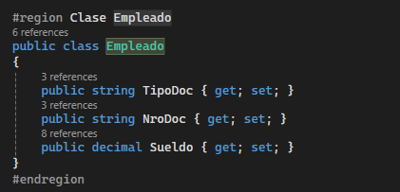

Listas usadas


Botón Cargar Excel
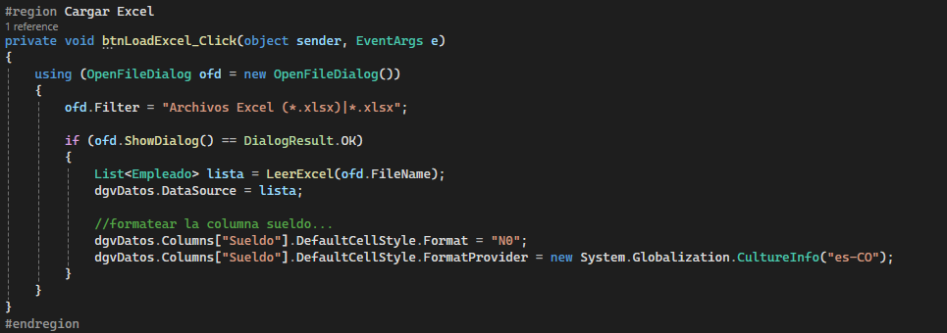

Método LeerExcel
#region Leer Excel
private List<Empleado> LeerExcel(string ruta)
{
ExcelPackage.LicenseContext = OfficeOpenXml.LicenseContext.NonCommercial;

using (var package = new ExcelPackage(new FileInfo(ruta)))
{
ExcelWorksheet worksheet = package.Workbook.Worksheets[0];

int filas = worksheet.Dimension.Rows;

for (int fila = 2; fila <= filas; fila++)
{
string tipo = worksheet.Cells[fila, 1].Text.Trim().ToUpper();

if (tipo != "CC" && tipo != "CE")
{
MessageBox.Show($"Tipo de documento inválido en fila {fila}. Solo se permite CC o CE.");
continue;
}

//carga todos
//Empleado emp = new Empleado
//{
// TipoDoc = worksheet.Cells[fila, 1].Text,
// NroDoc = worksheet.Cells[fila, 2].Text,
// Sueldo = decimal.Parse(worksheet.Cells[fila, 3].Text)
//};

//empleados.Add(emp);

//carga solo los tipos de documentos válidos
empleados.Add(new Empleado
{
TipoDoc = tipo,
NroDoc = worksheet.Cells[fila, 2].Text,
Sueldo = decimal.Parse(worksheet.Cells[fila, 3].Text)
});

decimal sueldo = 0;

bool esNumeroValido = decimal.TryParse(
worksheet.Cells[fila, 3].Text,
System.Globalization.NumberStyles.Any,
new System.Globalization.CultureInfo("es-CO"),
out sueldo
);

if (!esNumeroValido)
{
errores.Add($"Fila {fila}: Sueldo inválido");
continue;
}

if (sueldo < 0)
{
errores.Add($"Fila {fila}: Sueldo negativo");
continue;
}
}

if (errores.Any())
{
MessageBox.Show(string.Join("\n", errores));
}

decimal totalNomina = empleados.Sum(e => e.Sueldo);

MessageBox.Show(totalNomina.ToString("C0", new System.Globalization.CultureInfo("es-CO")));

var agrupado = empleados
.GroupBy(e => e.TipoDoc)
.Select(g => new
{
TipoDoc = g.Key,
Cantidad = g.Count(),
Total = g.Sum(x => x.Sueldo)
})
.ToList();

dgvResumen.DataSource = agrupado;

var estadisticas = new
{
Promedio = empleados.Average(e => e.Sueldo),
Maximo = empleados.Max(e => e.Sueldo),
Minimo = empleados.Min(e => e.Sueldo),
Total = empleados.Sum(e => e.Sueldo),
Cantidad = empleados.Count()
};

dgvEstadisticas.DataSource = new List<object> { estadisticas };

var duplicados = empleados
.GroupBy(e => e.NroDoc)
.Where(g => g.Count() > 1)
.Select(g => g.Key)
.ToList();

if (duplicados.Any())
{
MessageBox.Show(
"Documentos duplicados:\n" +
string.Join("\n", duplicados)
);
}
else
{
MessageBox.Show("No hay duplicados");
}
}

return empleados;
}
#endregion

Exportar a csv
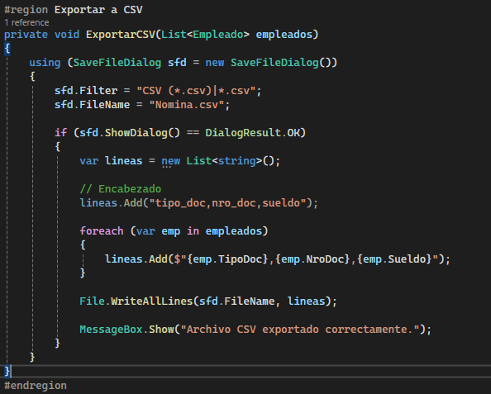

Botón Exportar


